**V ČNB proběhl 5. ročník Výroční konference Sdružení pro zahraniční investice – AFI. Sdružení zveřejnilo výsledky Průzkumu podnikatelského prostředí ČR a ocenilo inovativní společnosti.**

**Praha, 10. září 2024 – Sdružení pro zahraniční investice – AFI dnes uspořádalo již 5. ročník své Výroční konference, v rámci které zveřejnilo výsledky Průzkumu podnikatelského prostředí a udílelo Výroční ceny AFI 2024. Oceněnými se staly společnosti Vitesco Technologies a Born Digital. Cenu za dlouholetý přínos investičnímu prostředí si odnesla dvojice Aleš Cáb a Josef Švejda ze společnosti onsemi.**

Pátý ročník Výroční konference Sdružení pro zahraniční investice – AFI nesl podtitul „**Budoucnost české ekonomiky: Investice, dekarbonizace a globální vlivy“** a proběhl stejně jako v uplynulých letech v prostorách kongresového centra České národní banky. Konference, která nabídla pohledy na aktuální trendy a nejnovější témata ekonomického a investičního prostředí očima významných expertů, se letos zúčastnily přes dvě stovky hostů z řad předních českých ekonomů a ekonomek, top manažerů úspěšných českých i zahraničních firem, ale také reprezentantů zahraničních ambasád, zástupců veřejného sektoru i médií.

*„Dnešní konference pomohla nastavit zrcadlo českému investičnímu prostředí a za mě je klíčová otázka důvěry a pozitivní nálady celé společnosti, že investice a rozvoj jsou nutné a musíme se za ně postavit společně napříč politickou scénou. Mám radost, že i letos se podařilo nabídnout účastníkům konference inspirativní a atraktivní panelové diskuze, ve kterých zazněla zásadní témata, jako je vliv deglobalizace na investice nebo dekarbonizace Česka a její ekonomické dopady. Věřím, že tato konference pomohla podtrhnout, že musíme naše investiční prostředí a přístup k průmyslové politice zásadním způsobem změnit,“* říká **Kamil Blažek**, předseda Řídícího výboru **Sdružení pro zahraniční investice – AFI**.

V jednotlivých diskusních panelech vystoupil vedle předních českých ekonomů, zástupců státní sféry a manažerů významných v tuzemsku působících firem také na jaře jmenovaný generální ředitel agentury CzechInvest Jan Michal či ředitel společnosti Panattoni Development Czech Republic & Slovakia Pavel Sovička. Moderování odpoledne se ujal Dominik Stroukal.

„V 5. ročníku jsme již tradičně nechali dostatečný prostor pro diskuzi spojenou s dlouhodobou udržitelností průmyslové výroby, zejména s ohledem na její energetickou náročnost, cenu a dostupnost nízkoemisní energie a cestu k uhlíkové neutralitě. Důležitým dílkem v celé skládačce je bezpochyby rozvoj a obnova jaderných zdrojů. Je dobře, že česká vláda v tomto směru udělala velmi důležitý krok v transformaci české energetiky, ve které se v budoucnu bez energie z jádra neobejdeme. Zároveň se bude jednat o historicky největší investici, která přinese řadě českých dodavatelů nové zakázky a možné zapojení do projektů i mimo ČR potenciálně na několik dalších desetiletí,“ komentuje témata konference **Martin Dittrich**, Business Development Director ve společnosti Bilfinger Česká republika a zároveň člen Řídícího výboru Sdružení pro zahraniční investice – AFI.

**Výroční ceny AFI 2024**

Slavnostní část programu se věnovala udílení Výročních cen AFI 2024. **Ocenění za významný počin v oblasti investic** získala společnost **Vitesco Technologies** specializující se na vývoj a výrobu pohonných systémů pro automobilový průmysl s důrazem na elektrifikaci vozidel. Porota ocenila rozsáhlou expanzi, v rámci které firma investuje do vývoje a výroby pokročilných pohonných systémů. Česká pobočka společnosti v tuzemsku zaměstnává několik tisíc lidí a dalších 1000 míst plánuje nabídnout. V rámci expanze v nové lokalitě (Ostrava-Hrušov) firma plánuje proinvestovat až 5 miliard Kč, což představuje jednu z největších expanzí v tuzemské historii.

**Cenu AFI a agentury CzechInvest za inovativní nápad roku** obdržela společnost **Born Digital** za projekt Digitálního člověka, aplikovaný konkrétně pro vyšetřování kyberkriminality ve Středočeském kraji. Jejich Digitální vyšetřovatel vyvinutý pomocí AI technologií pomáhá při vyšetřování Policii Středočeského kraje autonomní komunikací se státním zástupcem, bankami, poskytovateli domén a dalšími relenatními stranami, automaticky anaylyzuje data z případu či vytváří vizualizace finančích toků odcizených peněz apod.

**Cenu za dlouholetý přínos investičnímu prostředí** obdržela dvojice **Aleš Cáb a Josef Švejda**, představitelé vedení společnosti **onsemi**. Aleš Cáb a Josef Švejda dlouhodobě hrají klíčové role při rozvoji inovativních technologií a jejich zavádění na trh. Společnost onsemi se pod jejich vedením stala významným zaměstnavatelem a investorem v ČR a výrazně přispěla k rozvoji lokální ekonomiky. Oba ocenění kladou důraz na dlouhodobou spolupráci s univerzitami a výzkumnými institucemi, jejich mentoring a podpora pomáhají novým generacím odborníků v přinášení inovativních myšlenek do českého investičního prostředí.

*„Příběhy oceněných firem mě vždy naplňují optimismem, že Česká republika má významným investorům co nabídnout. Zároveň jsou velmi obohacující i diskusní panely, z kterých vyplývá řada výzev, jejichž překonání může naši zemi udělat pro všechny podnikatele bez rozdílu ještě přívětivější. Právě třeba dekarbonizace průmyslu je velmi důležitý proces, který ale určitě stojí za to podstoupit. Výsledkem bude totiž větší energetická nezávislost na třetích zemích a dlouhodobé provozní úspory, tedy větší konkurenceschopnost pro českou potažmo evropskou ekonomiku,“ komentuje udělená ocenění i témata Výroční konference Klára Sobotková, Regional Development Director ve společnosti Panattoni a zároveň místopředsedkyně Řídícího výboru Sdružení pro zahraniční investice – AFI.*

Předseda sdružení AFI **Kamil Blažek** k udílení cen doplnil: *„Řekl bych, že velkou část nominací letos spojuje nejen snaha o hledání efektivity a využívání nástrojů umělé inteligence, ale také určitá linka společenského přesahu. Všem oceněným blahopřeji nejen k cenám, ale hlavně ke skvělým projektům, na které mohou být hrdí. A upřímně se těším, jakým směrem bude tento vývoj probíhat a jaké nominace budeme číst za rok.“*

Sdružení pro zahraniční investice – AFI každoročně své Výroční ceny uděluje s cílem ocenit firmy i jednotlivce za jejich úsilí o inovace a technologický pokrok s regionálním a také dlouhodobým přesahem. Vloni si ocenění odnesly české firmy Nebesys a Kvados a bývalý prezident Svazu průmyslu a dopravy Jaroslav Hanák.

**Průzkum podnikatelského prostředí v Česku 2024 – Tuzemské firmy plánují další investice v Česku**

Součástí programu Výroční konference bylo představení výsledků Průzkumu podnikatelského prostředí v Česku, který AFI každoročně realizuje mezi firmami napříč celou Českou republikou. Letošního ročníku průzkumu se zúčastnilo 248 společností různého zaměření.

Z výzkumu vyplývá řada pozitivních zjištění. Tím hlavním je, že 76 % odpovídajících firem plánuje v Česku další investice. Číslo je dokonce o 2 procentní body vyšší než z průzkumu vyplynulo před rokem (loňský výsledek byl 74 %). Průzkum potvrdil trendy digitalizace, robotizace a využívání nástrojů umělé inteligence. Oproti loňsku vzrostlo procento respondentů, kteří plánují investice v oblasti digitalizace a robotizace, z 53 % na 58 %. Procento firem, které plánují investice do implementace nástrojů AI, vzrostlo ze 24 % na 40 %, což představuje nárůst o 16 procentních bodů.

Graf č. 1: JAKÝM SMĚREM SE PLÁNUJETE ROZVÍJET?

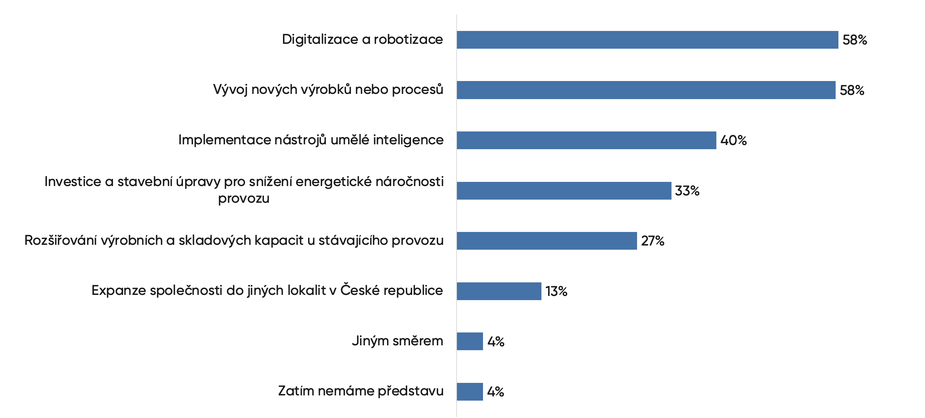

*Zdroj: Průzkum podnikatelského prostředí Sdružení pro zahraniční investice – AFI, září 2024*

Téma umělé inteligence, robotizace a automatizace určitě bude hrát roli i pro oblast personální. Ačkoliv polovina respondentů uvedla, že se v budoucnu chystá nabírat, a 39 % respondentů se nechystá propouštět ani nabírat, zajímavé odpovědi se vyskytly u otázky, jestli respondenti očekávají na základě implementace robotizace a automatizace finanční úspory na zaměstnancích. Celkem 53 % jich uvádí, že finanční úspory očekávají. 37 % pak neočekává úspory, ale větší efektivitu.

Graf č. 2: OČEKÁVÁTE NA ZÁKLADĚ TÉTO ZMĚNY FINANČNÍ ÚSPORY NA ZAMĚSTNANCÍCH?

*Zdroj: Průzkum podnikatelského prostředí Sdružení pro zahraniční investice – AFI, září 2024*

Jádrem výzkumu je oblast podpory investic. Podle 65 % respondentů investiční pobídky přispívají rozvoji české ekonomiky a dotačních titulů hodlá využít 61 % odpovídajících firem. Nejčastěji tyto dotační tituly plánují využít na výstavbu či pořízení vlastních obnovitelných zdrojů energie, do energetické náročnosti výrobního procesu a do nákupu zelené elektrické energie. I tato čísla jsou důvodem, proč se oblasti energetiky věnoval jeden z diskusních panelů letošní Výroční konference.

Graf č. 3: DO JAKÝCH OBLASTÍ DOTAČNÍ TITULY MÍŘÍ?

*Zdroj: Průzkum podnikatelského prostředí Sdružení pro zahraniční investice – AFI, září 2024*

Do průzkumu podnikatelského prostředí se zapojily také obchodní komory, hospodářské svazy a další oborové organizace, kterým tímto Sdružení pro zahraniční investice – AFI děkuje za podporu:

Agentura CzechInvest

Agentura pro podnikání a inovace

Asociace výrobců a dodavatelů zdravotnických prostředků

Česko-izraelská smíšená obchodní komora

Francouzsko-česká obchodní komora

Indická obchodní komora v ČR

Italsko-česká obchodní a průmyslová komora

Kanadská obchodní komora v České republice

Karlovarská agentura rozvoje podnikání

Komora pro hospodářské styky s SNS

Nordic Chamber of Commerce

Regionální hospodářská komora Brno

Kontakt pro média:

Stanislava Šremrová, PR Manager, stanislava.sremrova@afi.cz, 777 075 050

O Sdružení pro zahraniční investice – AFI

[Sdružení pro zahraniční investice – AFI](https://afi.cz/) je organizace pro komplexní podporu investic a investorů v České republice. Vzniklo v roce 1996 jako platforma pro spolupráci veřejného a soukromého sektoru s cílem kontinuálně zlepšovat české investiční prostředí, podmínky pro investory, legislativu a komunikaci a výměnu informací. AFI sdružuje 45 špičkových firem podporujících prémiové investice, které mají dlouholetou historii v pomoci všem typům nově příchozích investorů na český trh. Tuzemští investoři, od největších globálních značek až po středně velké české firmy s českými vlastníky, se objevují na radaru neustále – od vstupu do EU přes ekonomickou krizi 2008 až po pandemii COVID. Sdružení AFI zprostředkovalo řadu klíčových zahraničních investic, patří mezi ně například firmy Honeywell, Toyota, Johnson Controls, NEXEN Tire, Denso, Yankee Candle, Canpack a A123.

Czechbusinessguide.com - ojedinělý průvodce pro zahraniční investory

Jednou z nejdůležitějších rolí AFI je být prvním kontaktním místem pro zahraniční investory, poskytovat jim pomoc s navigací a procesy při rozhodování pro jakékoli zahraniční příchozí podnikání. Pro tento účel AFI vytvořilo v tuzemsku ojedinělý informační web CzechBusinessGuide.com a tištěnou publikaci Business Guidebook. Touto cestou AFI představuje Českou republiku komplexně ve všech makroekonomických ohledech a poskytuje nově příchozím investorům všestranné informace o investování v ČR.